基本プランで「脱臭剤」が

自動でセットになるのを止める方法

この作業でできること
いまは、「基本プラン」で見積を作ると、脱臭剤（アリス）が最初からチェックされて、0円で入ります。
この作業をすると、それが止まります。脱臭剤は ふつうの商品 になり、必要なときだけ自分でチェックを入れて選ぶようになります。
作業は 5分ほど で終わります。

■ はじめる前に
・業務システムに「管理者」のIDで入っておいてください。
・画面のいちばん上に「プラン」という文字が無いときは、管理者ではないIDで入っています。管理者に代わってもらってください。
・この説明書で 赤い枠 で囲んであるところを、順番にさわっていきます。

手順 1 画面の上の「プラン」を押す
画面のいちばん上の、緑色の帯を見てください。
その中にある 「プラン」 という文字を、マウスで1回クリックします。
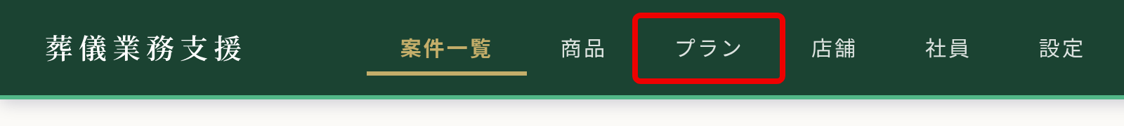
「プラン別商品設定」という画面に切り替わります。

手順 2 「基本プラン」が選ばれているか見る
画面の上のほうに、「基本プラン」「家族葬27万円コース」「家族葬37万円コース」 のボタンが並んでいます。
「基本プラン」が紺色（こい青色）になっていれば OK です。 そのまま手順3へ進んでください。
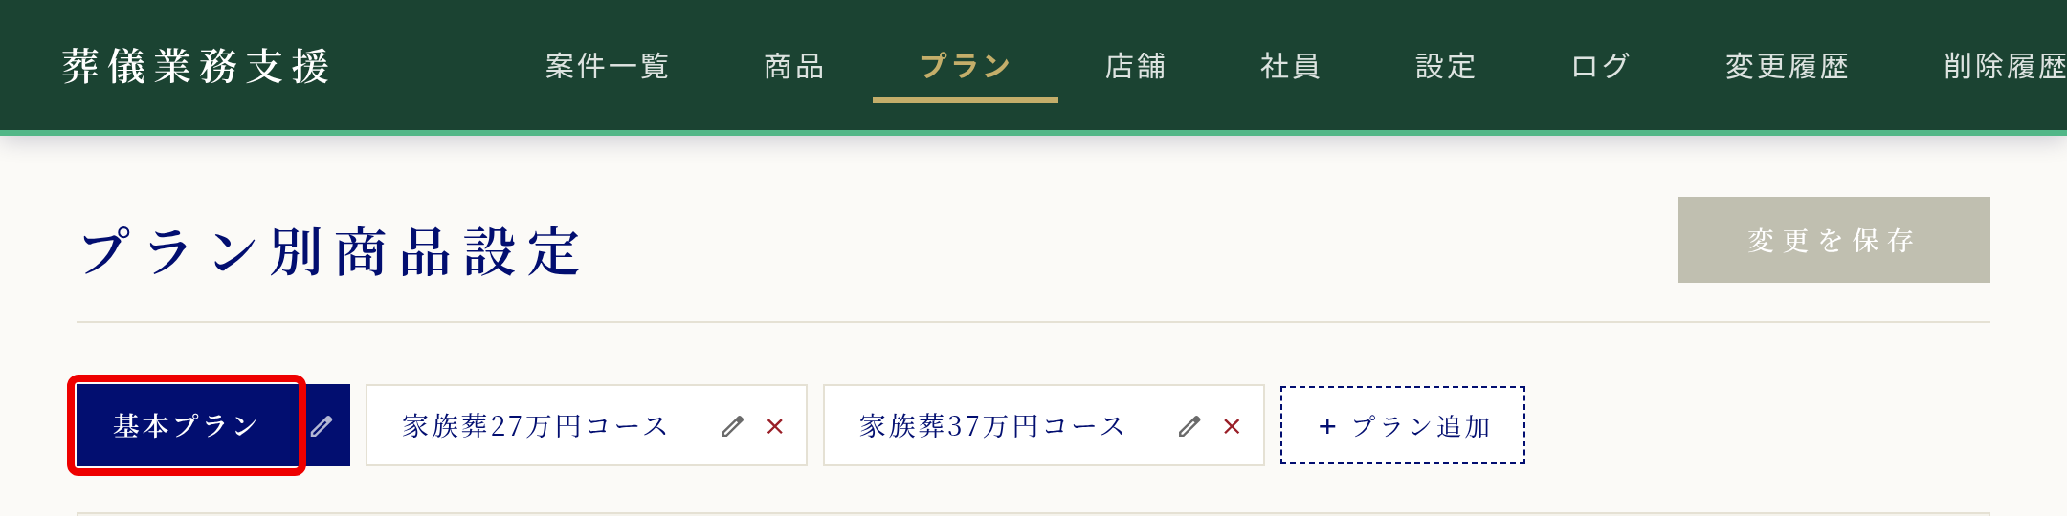
もし ほかのボタンが紺色になっていたら、「基本プラン」の文字をクリックしてください。
！ 気をつけること
・ボタンの横にある えんぴつのマーク や 赤い「×」 は押さないでください。
（えんぴつはプランの名前を変える、×はプランを消すボタンです）

手順 3 「脱臭剤」の行をさがす
マウスの まん中のホイール（くるくる回る部分） を手前に回して、画面を下へ動かします。
商品の名前が上から順に並んでいます。その中から 「脱臭剤」 という行をさがしてください。（「ドライアイス」の すぐ下 にあります）
見つけたら、その行の いちばん右の四角 を見ます。いまは 「アリス」 と書いてあります。
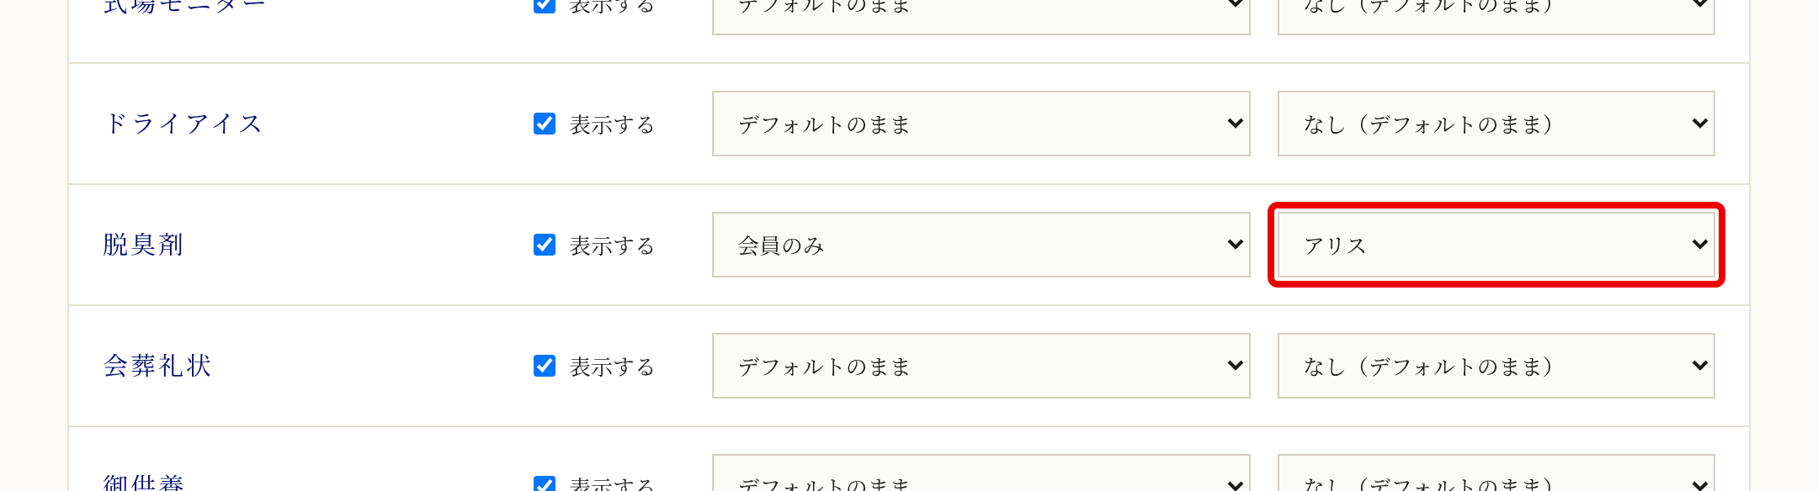
この「アリス」になっているのが、脱臭剤が自動でセットになる原因です。

手順 4 右の四角を「なし（デフォルトのまま）」に変える
「アリス」と書いてある四角を、1回クリックします。
下に一覧が開くので、いちばん上の 「なし（デフォルトのまま）」 をクリックします。
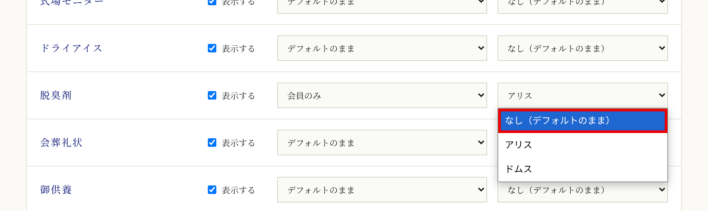
四角の文字が 「なし（デフォルトのまま）」 に変わったら OK です。
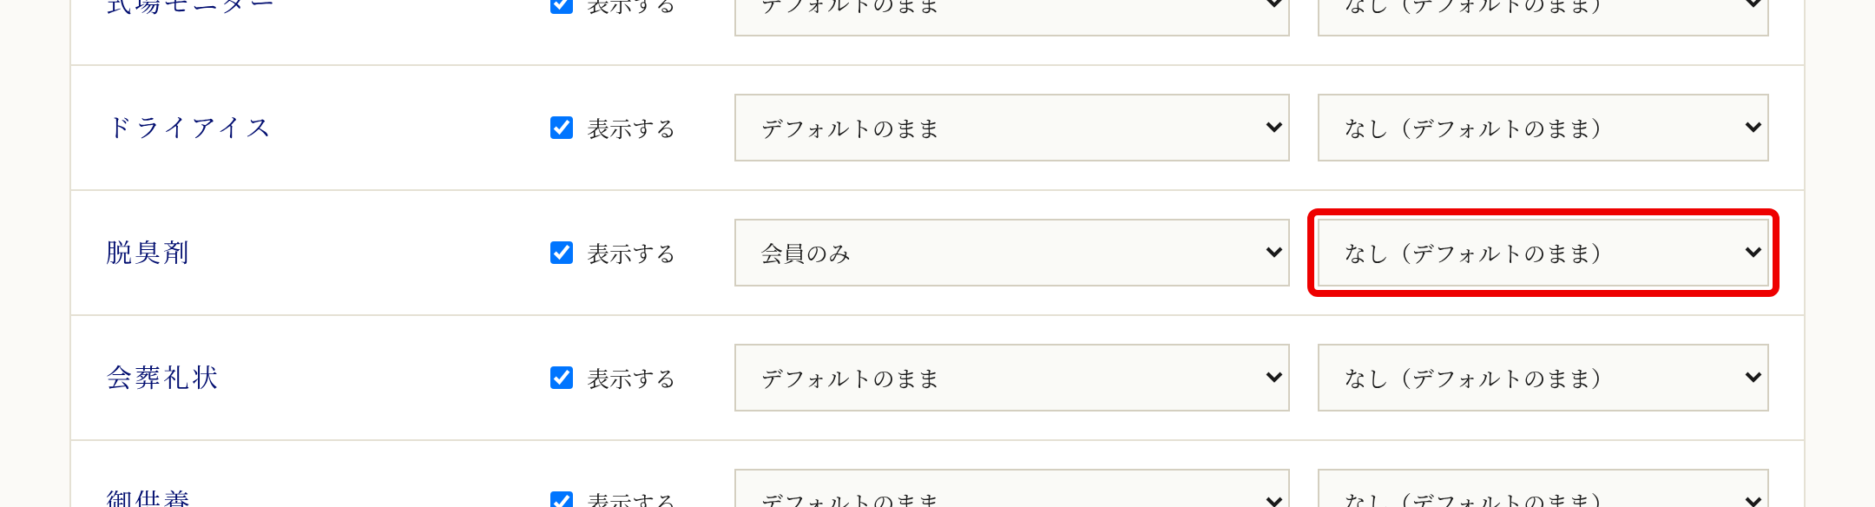
！ 気をつけること
・まん中の「会員のみ」の四角や、「表示する」のチェックは さわらないでください。
・ほかの商品の行も さわらないでください。
・まちがえて別のところを変えてしまったときは、キーボードの「F5」キーを押してください。保存する前なら、元にもどります。

手順 5 「変更を保存」を押す
これを押さないと変更が残りません。 忘れずに押してください。
マウスのホイールを向こう側へ回して、画面のいちばん上までもどります。
右上にある 「変更を保存（1件）」 という紺色のボタンをクリックします。
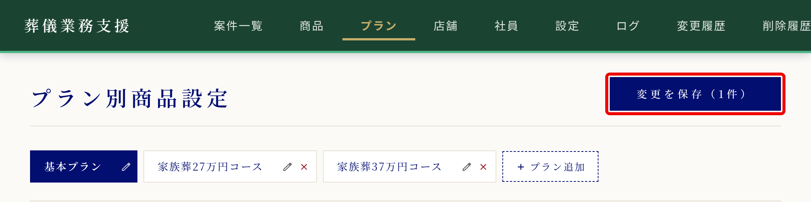
ボタンに「（1件）」と出ていることを確かめてください。2件以上になっていたら、ほかのところも変えてしまっています。そのときは押さずに「F5」キーを押して、手順2からやり直してください。

手順 6 「保存しました」が出たら終わり
画面の左下に、緑色の 「保存しました」 という知らせが出ます。
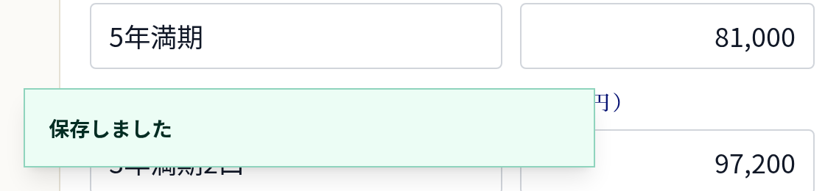
これで作業は終わりです。

きちんと変わったか たしかめる
キーボードの「F5」キーを押して、画面を開きなおします。
手順3と同じように「脱臭剤」の行をさがして、いちばん右の四角が 「なし（デフォルトのまま）」 になっていれば、きちんと保存されています。

こんなときは
Q. ほかのプラン（家族葬27万円コース・37万円コース）も変わりますか？
A. 変わりません。この作業で変わるのは「基本プラン」だけです。
ほかのプランも止めたいときは、手順2でそのプランのボタンを押してから、同じ手順をおこなってください。

Q. やっぱり元のように、脱臭剤を自動でセットにしたい
A. 同じ手順で、手順4のところで「なし（デフォルトのまま）」のかわりに「アリス」を選んで、保存してください。

Q. 脱臭剤を使うときはどうするの？
A. 見積を作る画面で、脱臭剤の行にチェックを入れて選んでください。ほかの商品と同じように金額がかかります。

Q. 「保存しました」が出ない／赤い字の知らせが出た
A. 何も変えずに、画面をそのままにして担当者へ連絡してください。

